**Trabajo de Bootstrap**

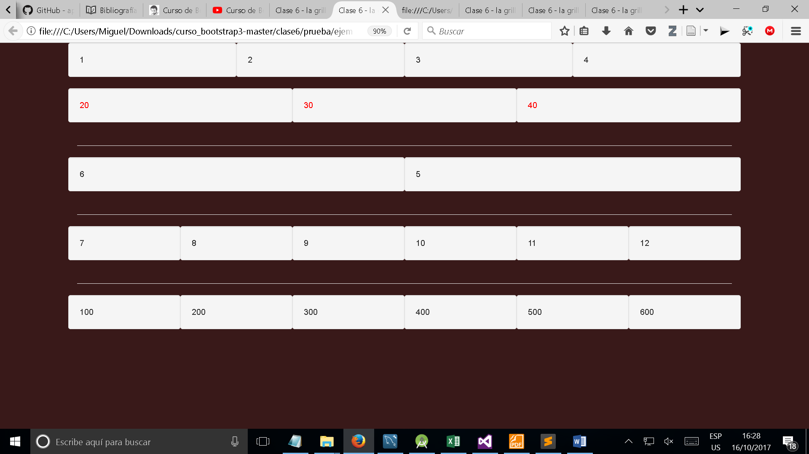La prueba de Bootstrap consistirá en tener el siguiente diseño cuando la página este pequeña(sm).

Cuando el tamaño de la página aumente a mediana (md) la página se vera de la siguiente manera:

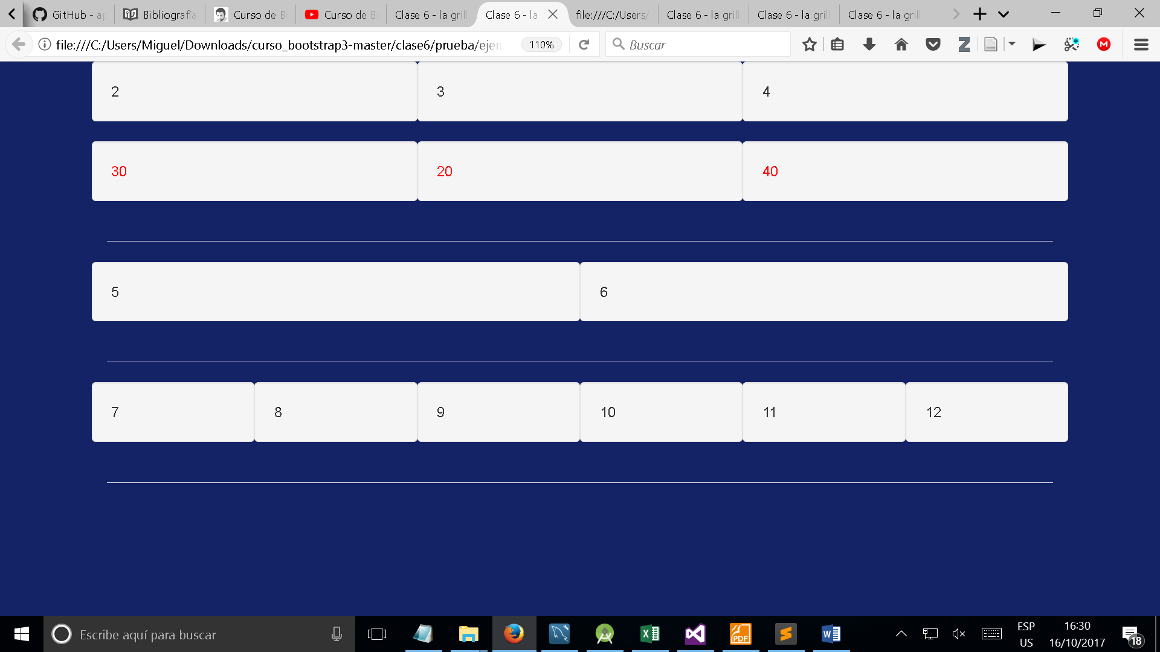

Cuando aumente a grande (lg) la página se vera de la siguiente manera:

